Сетевая консультация

№  п/п | СТРУКТУРНЫЕ КОМПОНЕНТЫ КОНСУЛЬТИРОВАНИЯ |  | СОДЕРЖАНИЕ
2.1. | Ключевые слова, отображающие контент (содержание) консультации. |  | Программирование, моделирование, формализация, компьютерная модель, компьютерный эксперимент
2.2. | Краткая аннотация контента консультации. |  | В сетевой консультации описаны способы создания компьютерных моделей в учебной среде «Исполнители». Работа предназначена для учителей информатики и ИКТ общеобразовательных учреждений
2.3. | Запрос на консультирование,  сформулированный от первого лица (затруднения в области обучения, воспитания учащихся, методической деятельности, непрерывного профессионального педагогического образования или по вопросам профессионально-личностного развития педагогов) |  | Испытываю затруднения при обучении моделированию. Плохо разбираюсь в технологии компьютерного моделирования программными средствами
2.4. Консультационный текст (контент) консультации.
Создание и реализация компьютерной модели артиллерийской стрельбы в программной среде «Исполнители».
ВВЕДЕНИЕ.
Модель - это искусственно созданный объект любой природы, копирующий реальный предмет (явление). Модели предназначены в основном для изучения свойств настоящего объекта, т.к. они отображают его наиболее существенные свойства.
Компьютерные модели также используются для получения новых знаний о моделируемом объекте или для приближенной оценки поведения систем, слишком сложных для аналитического исследования. Компьютерное моделирование является одним из эффективных методов изучения сложных систем. Компьютерные модели проще и удобнее исследовать в силу их возможности проводить т.н. вычислительные эксперименты, в тех случаях, когда реальные эксперименты затруднены из-за финансовых или физических препятствий или могут дать непредсказуемый результат.
Очень важным случаем компьютерного моделирования является оптимизационное моделирование. Среди оптимизационных задач в теории принятия решений наиболее известны задачи линейного программирования, которые также будут рассмотрены в учебном пособии.

§1. Основные этапы компьютерного моделирования. Построение компьютерной модели в среде программирования.
Процесс моделирования на компьютере можно разделить на несколько основных этапов:
- на первом этапе исследования объекта или процесса строится описательная информационная модель. Такая модель выделяет существенные, с точки зрения целей проводимого исследования, свойства объекта, а несущественными пренебрегает.
- на втором этапе создается формализованная модель, т.е. описательная модель записывается с помощью формул, уравнений, неравенств и т.д. Если же такие формулы найти не удается, то используются приближенные (численные) математические методы.
- на третьем этапе необходимо формализованную модель преобразовать в компьютерную модель, т.е. выразить ее на понятном для компьютера языке. Мы будем рассматривать два разных подхода:
1) создание компьютерной модели на одном из языков программирования (в данном пособии используется учебная среда «Исполнители»)
2) построение компьютерной модели средствами электронных таблиц.
- четвертый этап моделирования состоит в проведении компьютерного эксперимента и получении результатов.
- пятый этап – анализ и интерпретация результатов и, при необходимости, корректировка модели.
Рассмотрим процесс построения и исследования модели на примере движения тела, брошенного под углом к горизонту.
Во время артиллерийской стрельбы необходимо поразить цель, находящуюся на определенном расстоянии от батареи и имеющую некоторые размеры. Для этого надо правильно рассчитать начальную скорость и угол вылета снаряда.
Описательная модель. Для упрощения исследования модели сформулируем следующие основные предположения:
1) размеры снаряда невелики, поэтому его можно считать материальной точкой
2) сопротивлением воздуха можно пренебречь (в реальных стрельбах это, конечно, не так), т.е. движение по горизонтали будем считать равномерным, а по вертикали - равноускоренным (ускорение g=9,8 м/c²)
3) цель находится на одной высоте с орудием, а траектория снаряда всегда лежит в одной плоскости с орудием и целью
Формальная модель. При заданных начальной скорости V₀ и угле вылета α зависимость координат x и y от времени t можно описать формулами:

x = V₀∙cosα∙t ;
y = V₀∙sinα∙t – g∙t²/2. (1.1)
Чтобы определить дальность x нужно из второго уравнения выразить время полета t и подставить в первое. При этом учитываем, что в момент касания снарядом земли y =0, т.е.:

V₀∙sinα∙t – g∙t²/2 = 0 или
t = (2∙ V₀∙sinα)/g отсюда следует
x = (∙sin2α)/g (1.2)

По формуле (1.2) мы можем определять дальность полета снаряда (x) при известной начальной скорости (V₀) и угле вылета (α).
Пусть цель расположена на расстоянии s от орудия, а ее размер в направлении оси x равен l. Тогда условием попадания снаряда в цель будет выполнение неравенства: s ≤ x ≤ s+l
Если x < s, то это означает недолет, а если x > s + l, то это означает перелет. Примерная программа, представляющая собой Компьютерную модель стрельбы по цели, имеет следующий вид (программа написана в уже знакомой Вам среде Исполнители):

Стрельба{дробные i=0,y=0,x=0,V0=0,a;
Линия ( 0,400 ,600 ,400);
Линия ( 0,0 ,0 ,400);
Текст ( 20,20 ,"Y");
Текст ( 380,410 ,"X");
Текст ( 490,410,"цель");
Прямоугольник(500,400,510,405);
вывод"Введите начальную скорость";
ввод V0;
вывод"Введите угол в градусах";
ввод a;
КурсорК ( 0,400 );
цикл ( i=0;i<50; i=i+0.01)
{x=V0*cosg(a)*i;
y=V0*sing(a)*i - 4.9*(i)^2;
ЛинияК (x,400-y );
если (y<0)
{ прервать;}}
x=V0^2*sing(2*a)/9.8
если (x>=500 и x<=510)
{вывод"попал!";} иначе
{вывод "промах! ";}
вывод "Дальность ",x;}

Синим цветом выделена часть программы, отвечающая за построение траектории снаряда, рассчитываемой по формулам (1.1) (роль времени играет переменная цикла i). Полужирным шрифтом выделена формула, по которой вычисляется дальность полета снаряда, в соответствии с формулой (1.2).
На рис.1 показан вид окна после выполнения программы (начальная скорость 70.6 м/с, угол вылета 49.5 градусов).
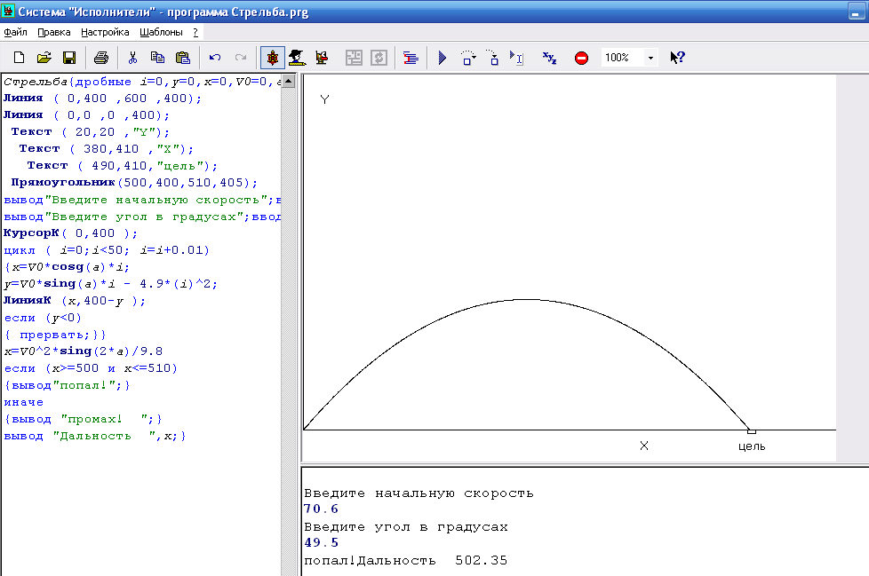

Рис.1 Вид окна после выполнения программы.
Мы видим, что модель работает и дает хорошие результаты (т. е., дальность можно корректировать, изменяя начальную скорость и угол вылета снаряда). Таким образом, проводя компьютерный эксперимент, можно определить диапазон начальных скоростей, обеспечивающих поражение цели определенных размеров при заданном угле вылета. Можно решать и другую задачу – определение диапазонов углов вылета, обеспечивающих поражение цели при заданной начальной скорости. Исследуя модель, можно показать, что таких диапазонов будет два – важный вывод для теории стрельбы.

2.5. | Список литературы и других источников, которые использовались консультантом для подготовки текста консультации. | Литература.  - Сайт Википедия. − [Электронный ресурс]. − Режим доступа:  http://ru.wikipedia.org/wiki/Категория:Метод_Монте-Карло.  - Сайт Википедия. − [Электронный ресурс]. − Режим доступа: http://ru.wikipedia.org/wiki/численное_интегрирование.  - Сайт К.Ю. Полякова. − [Электронный ресурс]. − Режим доступа: http://kpolyakov.newmail.ru/.  - Угринович Н.Д. Исследование информационных моделей. Элективный курс: учебное пособие. − М.: БИНОМ. Лаборатория знаний, 2006. − 200с.  - Федеральный государственный образовательный стандарт основного общего образования. − [Электронный ресурс]. − Режим доступа: http://standart.edu.ru/attachment.aspx?id=370.
2.6. | Фамилия, имя, отчество, ученая степень, ученое звание, должность и место работы консультанта. Сфера его научных и практических интересов, основные публикации.  Указывается контактный адрес электронной почты и скайп. | Аборнев Сергей Михайлович, доцент кафедры информатики и ИКТ КГБУ ДПО АКИПКРО, к.ф.-м.н., доцент.  abornev@barnaul.ru

